中美的惊涛骇浪时代，来了

[有理儿有面](javascript:void(0);)

**有理儿有面**

微信号 youli-youmian

功能介绍 你说是不是

2023-03-07[原文](https://mp.weixin.qq.com/s?__biz=Mzg3MjEyMTYyNg==&mid=2247583895&idx=2&sn=5e9d9cd54828523a9c28d70bf52c3808&chksm=2d62440b8ecb8902b13dc9223a6006596f1e51744cf51b9f80b22c903c78fa3f45273775af58&scene=27#wechat_redirect&cpage=127) 发表于

收录于合集

以下文章来源于侠客栈 ，作者闻韬



侠客栈

.

为了民族复兴，你我一起加油！





**全文共1872字，图片7张，预计阅读时间为8分钟。**

**文章转载自“侠客栈”。**



▼

昨天，台岛伪军负责人邱国正突然发出重话，叫嚣称解放军的威胁越来越严重了，而台岛目前已经改变过去的“他开第一枪，我们才还击”的态度，现在只要有航空实体接近12海里领海领空就要做好准备射击，过了12海里就开枪。

应当说，对于台岛而言这是很罕见的，这是对解放军赤裸裸地战争叫嚣。

而能让台岛这么狂妄的原因，只有一个，那就是得到了美国的“圣旨”，得到了美国的支持甚至就是怂恿。

因为目前美国已经把中美两国关系基础“一个中国”原则给掏空了，美国正在实质性的推动分裂中国的战略，正在推动所谓的将台岛乌克兰化，甚至说美国正在推动利用台岛和解放军打一场代理人战争，以达到削弱中国甚至是永久分裂中国的目的。

仅仅去年以来，美国妄图分裂中国的小动作一个接一个，放出的狠话也是一个接一个。

下面韬哥盘点一下。

一、2022年5月23日，拜登在访日期间，扬言如果中国武统美国将派军队防卫台湾。

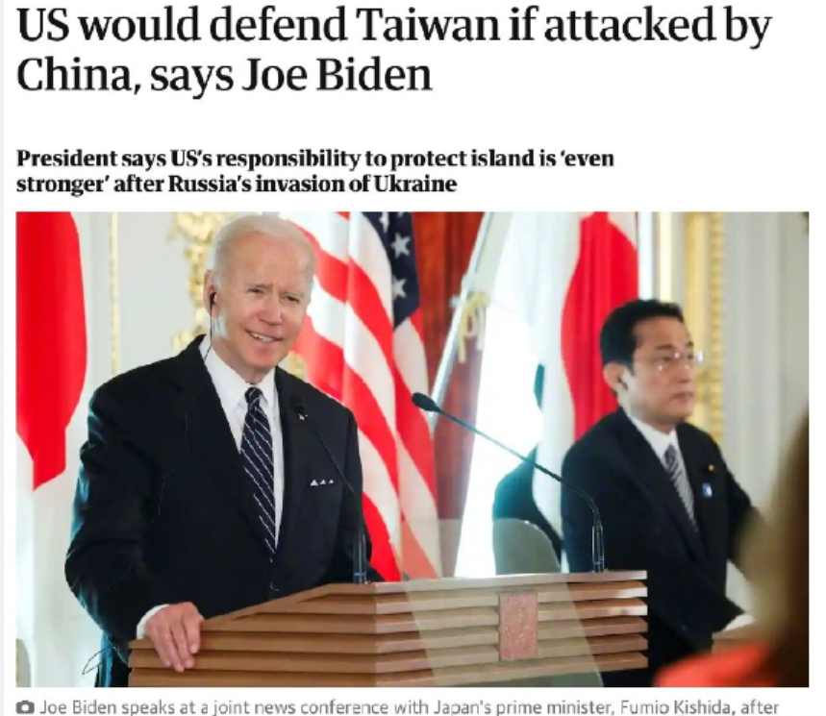

这是首个叫嚣为了阻止中国国家统一而不惜与中国全面开战的美国总统，是赤裸裸地对中国发出战争威胁。

二、今年1月，美国国防部长奥斯汀声称中国大陆即将梧桐台湾。3月2日他还致函全体美军，扬言应对中国“步步紧逼的挑战”是美国军方今年的优先事项，叫嚣要加强美国在“印太”地区对中国的威慑态势。

三、今年1月下旬，美国空军机动司令部司令米尼汉宣称美国将在2025年因为支持分裂中国而与中国全面开战，要求美军为同中国开战而备战。

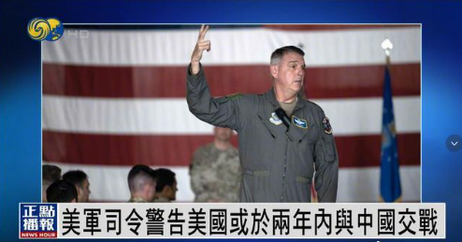

四、美国国会共和党“大佬”级反华政客麦考尔配合米尼汉，声称美国与中国在台湾问题上于2025年开战的可能性“非常高”。

五、近日，美海军陆战队司令伯格称考虑在“印太”地区扩大运用攻击型自杀式无人机，暗示“台湾有事”将部署该武器攻击解放军船舰。

六、近日，美国中情局局长扬言中方已命令解放军为2027年前攻台做好准备。

七、美国总统拜登亲口承认美国政府有一份“毁灭台湾”的计划。

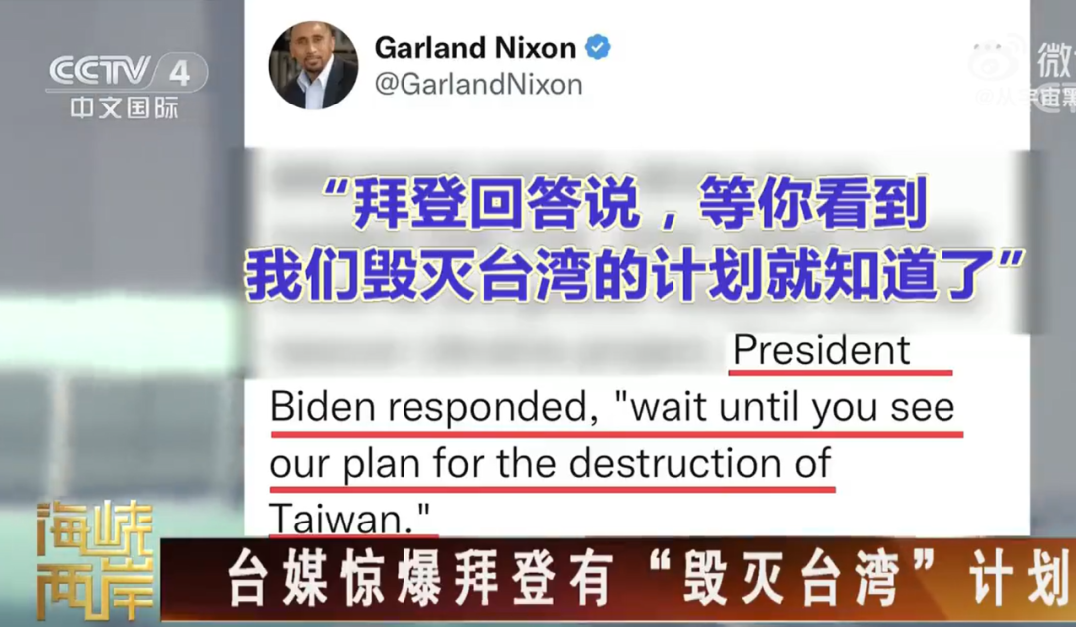

八、美国宣布计划在未来几个月内，将驻台美军士兵人数从大约30人飙升至200人，以加强所谓的对台军的训练计划。

美国驻军台湾，已经属于公然背离“一个中国”原则、实质支持分裂已触犯我反分裂国家法。

九、美国逼迫台岛购买大量美军武器，叫嚣要把台军武装成豪猪。美国甚至要求台军打巷战、打空城站，实质就是将台岛乌克兰化，利用蛙军打代理人战争。

十、美国加紧推进以掏空台湾经济、掏空台湾科技为主的毁灭台岛计划，目前已经逼迫台积电搬迁到美国。

十一、美国一边邀请台岛军政高层去了华盛顿，并派出高级别的美国军政高官接待。另一边，美国还派出议员窜台，加强勾连，这是实质性的分裂中国活动。

十二、近日，美国国务卿布林肯突然发难，叫嚣“台海问题不是基于主权的内政，而是攸关世界的问题。”

这是美国政府背弃其政治承诺、分裂中国的又一罪证。

十三、2月28日，美军一次性的从其关岛军事基地派出3架B-52战略轰炸机从巴士海峡进入台海。由B-52战略轰炸机可携带核武，所以这是美国赤裸裸地挑衅中国红线，也是赤裸裸地对中国发起战争威胁。

十四、3月1日，美国国会众议院在一天之内连续通过10项极其反华的、以遏制、围堵、分裂中国为目的的法案。这些法案的目的极其明确，就是要明目张胆的阻止中国国家统一，要让中国永久的分裂，还想让中国永远的不能发展。

十五、美国媒体声称美国已经在实施如果不能阻止中国的统一，美国就会摧毁台湾的计划。

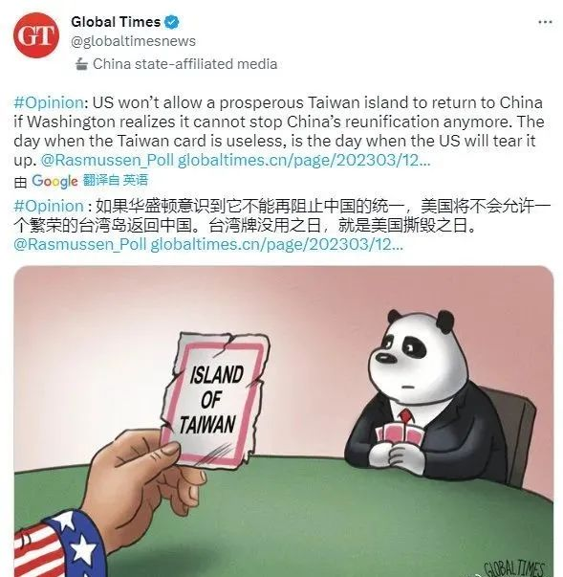

十六、美国国会众议长麦卡锡将于三四月份窜台，用实际行动分裂中国。

十七、台岛承认，美军将在台岛建立其在东亚的弹药库，其实就是军事基地的别称了。

十八、近日美国驻华大使公然叫嚣，要求中国接受美国是唯一的领导者、美国是亚洲唯一的领导者。这是美国驻华大使狂妄的逼迫中国向美国投降及发起战争威胁。



可是，到了现在傻子都知道投降只有死路一条，战斗才能换来胜利。

前些年俄罗斯全面转向美国、投靠美国的惨痛经历，给我们完美的试了错、踩了雷。

美国要的不是我们中国的投降，美国要的是我们中国的肢解与混乱，这样美国才能最大化的收割中国的财富并维护全球霸权。

目前美国不断的用台岛挑衅我们的红线、不断的对我们发起战争威胁、不断的放出2025或2027年梧桐台岛的谣言，其目的和2021年不断放出俄罗斯出兵乌克兰的道理一样，就是一边造舆论一边下黑手，逼我们不得不出兵维护国家统一，然后美国就可以如对付俄罗斯那样全面抹黑、全面丑化，然后全面封锁、全面制裁。

这是一场决定中华民族生死存亡的大战！

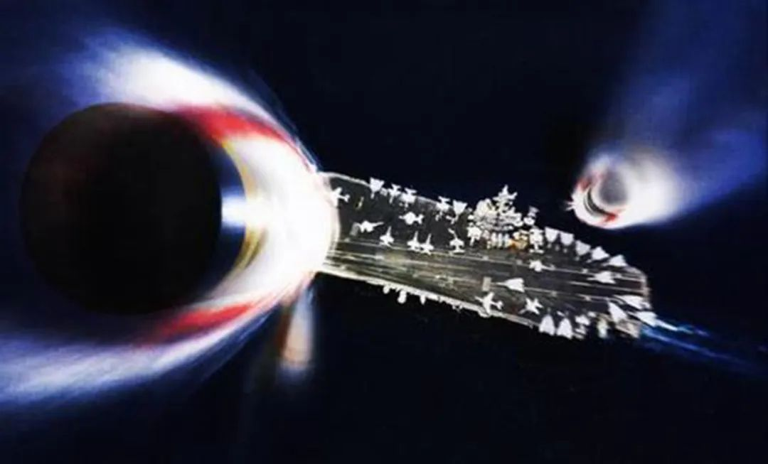

每个中国人从现在开始就要有充足的心理准备，中美之间甚至是全球的惊涛骇浪时代，已经来了。

我们躲无可躲，只有亮剑也只能亮剑！



**图片源自网络**





**关注公众号：**

**有理儿有面**

**理   性｜   揭   秘｜   探   讨**







### 精选留言

用户设置不下载评论